## Cubo – Production Load Event

Se obtienen los Eventos de Carga

Filas: Minuto del “TimeArrive”

Columnas: Nombre de Trucks

Medidas: ninguna

Filtros: {Nombre de Truck, Fecha del Turno, Tipo del Turno (A o B) }

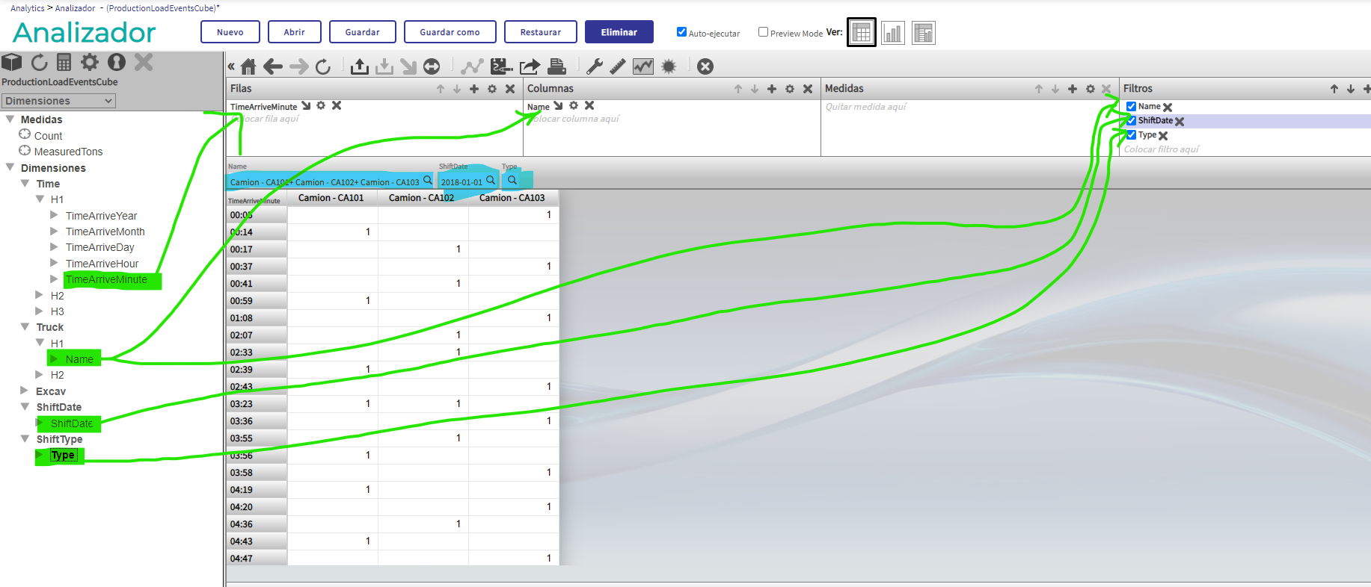

SELECT NON EMPTY [Truck].[H1].[Name].Members ON 0,NON EMPTY [Time].[H1].[TimeArriveMinute].Members ON 1 FROM [PRODUCTIONLOADEVENTSCUBE] %FILTER NONEMPTYCROSSJOIN(%OR({[TRUCK].[H1].[NAME].&[Camion - CA101],[TRUCK].[H1].[NAME].&[Camion - CA102],[TRUCK].[H1].[NAME].&[Camion - CA103]}),[SHIFTDATE].[H1].[SHIFTDATE].&[64649])

**Repetir para TimeFull**

## Cubo – Production Dump Event

Repetir lo del otro cubo, con TimeArrive y con TimeEmpty